przeskoki:

* jeden to 1 września 16:38 => 2 września 8:00
* drugi to 7 kwietnia 9:00 => 8 kwietnia 9:31

więc nie używać na razie rekordów w polach:

* sierpien_wrzesien_31_6
* marzec_kwiecien_24_20

należy je podzielić na 4 rekordy!

1. **POPRAWKA została wykonana, więc każde pole struktury nadaje się do przetwarzania. Jest ich o 2 więcej, zostało dodane pole periods (okresy próbkowania), są nierównomierne tak czy siak.**
2. **Dane zostały uzupełnione o interpolację sygnału z okresem 5 minut.**

pola “val” “datetime” oraz “seconds” są analogiczne do plików .mat babci.

Lista rekordów Richarda:

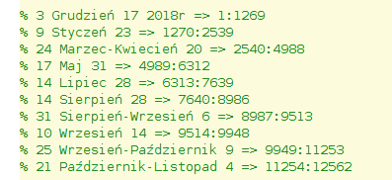

Czyli 1 to 3.12 => 17.12 2018 r., pozostałe to już 2019 r.

Ostatni to 21.10 => 04.11.

analogicznie zostały nazwane pola struktury:

(1 miesiąc, ewentualnie 2 miesiąc, dzień pierwszy, dzień ostatni)

